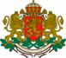
Р Е П У Б Л И К А Б Ъ Л Г А Р И Я
МИНИСТЕРСТВО НА ЗДРАВЕОПАЗВАНЕТО
МИНИСТЕРСТВО НА ОБРАЗОВАНИЕТО И НАУКАТА
МИНИСТЕРСТВО НА МЛАДЕЖТА И СПОРТА
МИНИСТЕРСТВО НА КУЛУТУРАТА
МИНИСТЕРСТВО НА ОКОЛНАТА СРЕДА И ВОДИТЕ
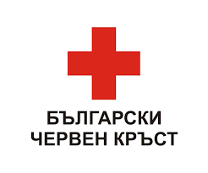
БЪЛГАРСКИ МЛАДЕЖКИ ЧЕРВЕН КРЪСТ
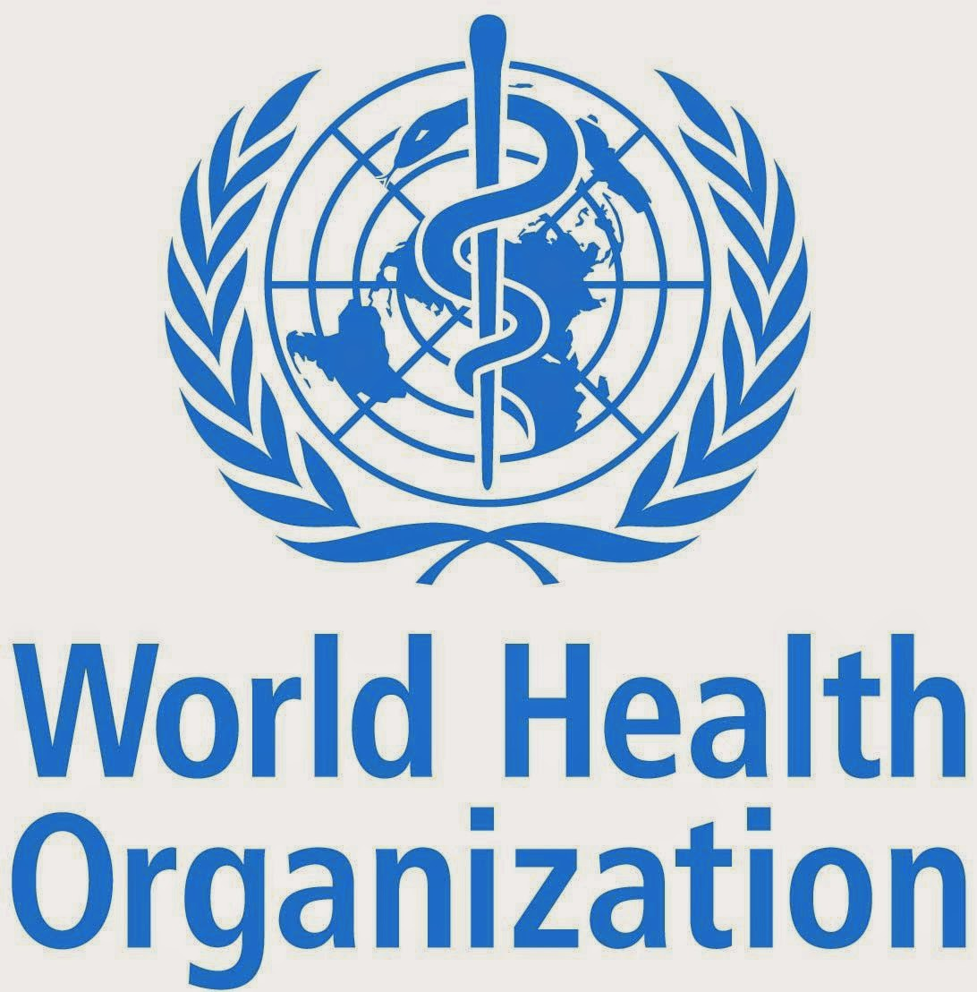
СВЕТОВНАТА ЗДРАВНА ОРГАНИЗАЦИЯ

НАЦИОНАЛЕН УЧЕНИЧЕСКИ КОНКУРС
„ПОСЛАНИЦИ НА ЗДРАВЕТО”

ФОРМУЛЯР ЗА ОТЧИТАНЕ НА РЕЗУЛТАТИ
ВТОРА ФАЗА
10 април – 15 ноември 2021 г.

Моля попълнете формуляра на компютър и приложете отчет за реализираните дейности в максимален обем от 5 страници.
Непълни формуляри няма да бъдат разглеждани.

1. Име на проекта:
2. Пълно наименование на училището:
3. Лице за контакти:
4. Длъжност на лицето:
5. Телефон (стационарен и мобилен):
6. Факс:
7. Електронен адрес:
8. Пощенски адрес:
9. Паралелка/клас/випуск:
10. Брой ученици в паралелката/класа/випуска:
11. Брой лица включили се в дейностите на проекта:
Учители/ръководители……
Родители……….
Други (посочете групите)
Моля положете подписа си в уверение на това, че посочената от Вас информация е достоверна.
Подпис:
(на ръководителя по изпълнението на проекта)

Подпис:
(на директора на училището с печат)

Описание в текстуален вид (не в таблица) на извършените по проекта дейностите, постигнати резултати, справяне с предизвикателствата, прилагане на получения опит и др., (посочени във формуляра за първа фаза)

